Победители грантов конкурса проектов, инициируемых жителями муниципальных образований Приморского края, по решению вопросов местного значения городского округа Большой Камень

В рамках конкурса, проводимого реализации проектов Территориальных общественных самоуправлений в городском округе Большой Камень в 2024 году победителями были признаны 8 ТОС.

Предусмотренная стоимость проектов: 8 000 000 рублей.
В том числе:
Краевой бюджет (100 %): 8 000 000,00 рублей.

Наименование проекта: «Благоустройство территории в границах ТОС «Адмирала Макарова 2», благоустройство зоны отдыха и бельевой площадки»

Количество человек, участвующих в реализации проекта: 18 человек
Доля прямых благополучателей: 209 человек
Статус: реализован
Место реализации: г. Большой Камень, дворовая территория МКД № 2 по ул. Адмирала Макарова
Сфера: объекты благоустройства, благоустройство зоны отдыха и бельевой площадки.

Стоимость реализации проекта: 1 000 000,00 рубль.

Необходимость проекта:

Обустройство зоны отдыха (сквера) служит повышению культуры жителей, популяризации ценности семейного отдыха, обеспечит культурный досуг, способствует формированию среды, комфортной для проживания.
Сквер предназначен для кратковременного отдыха на свежем воздухе и привлекает к благоустройству территории физических и юридических лиц
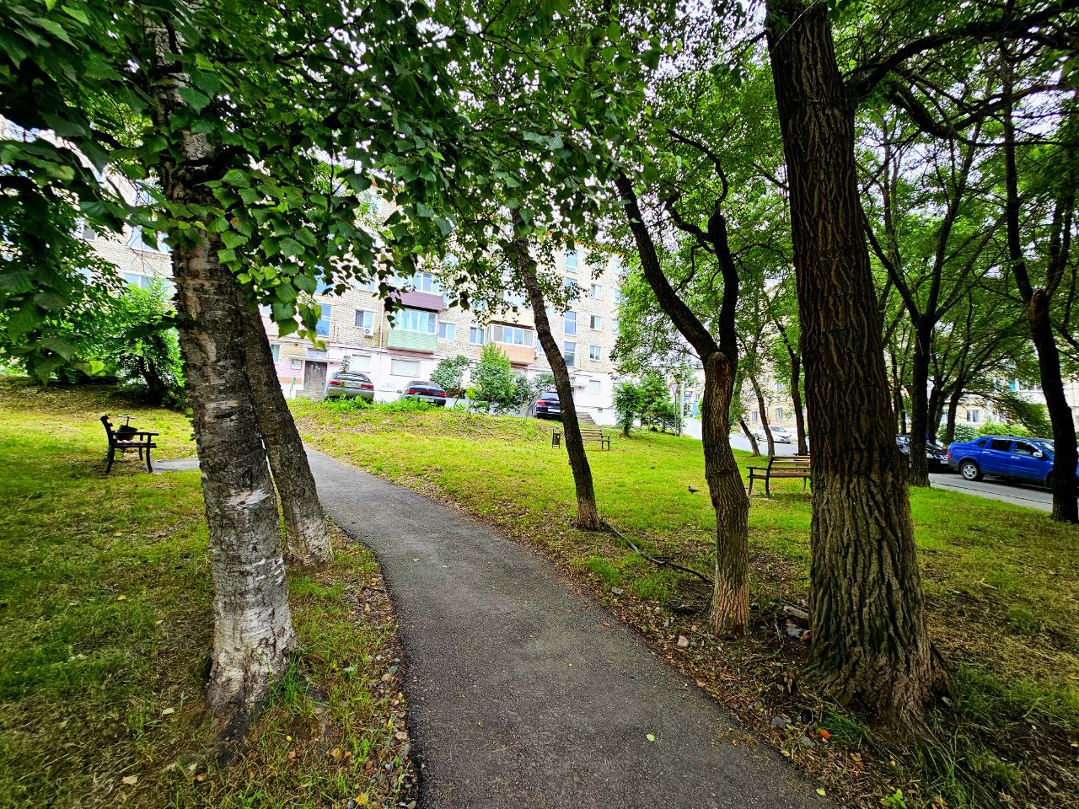

Мероприятия по реализации проекта:
Обустройство сквера и бельевой площадки на придомовой территории МКД 2 по ул. Адмирала Макарова г. Большой Камень.

Результат от проекта:
- созданы комфортные условия для отдыха жителей ТОС «Адмирала Макарова, 2»;
- повышение мотивации жителей города к осуществлению полезных дел;
-формирование среды, благоприятная для проживания.

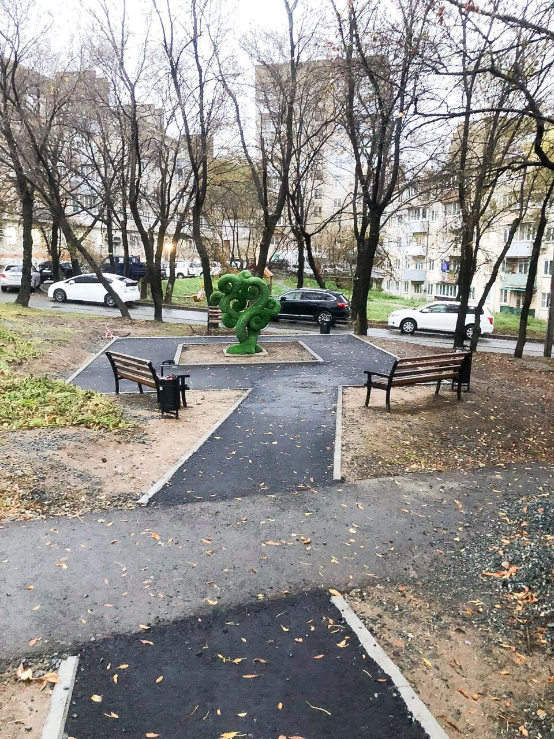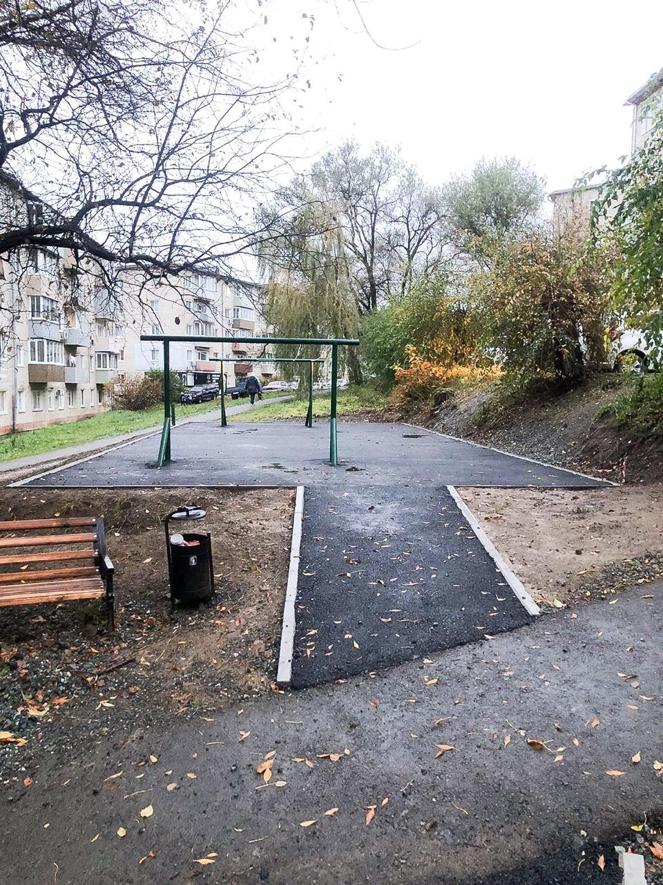
Проект реализован:

18 октября 2024 года представители администрации округа совместно с подрядчиком провели осмотр объекта благоустройства и приняли работы в полном объеме. Оплата работ 28 октября 2024 года.

Кураторы проекта:

Куратор проекта является заместитель главы администрации городского округа Большой Камень Штефан Валентина Ильинична тел. 8 (42335) 5-76-24.
Координатором проекта является Полищук Татьяна Андреевна специалист управления жизнеобеспечения администрации городского округа Большой Камень тел. 8 (42335) 5-83-35.

